GROHE Kopfbrauseset Euphoria 260 26459 380mm 9,5l/min chrom

GROHE

Eigenschaften

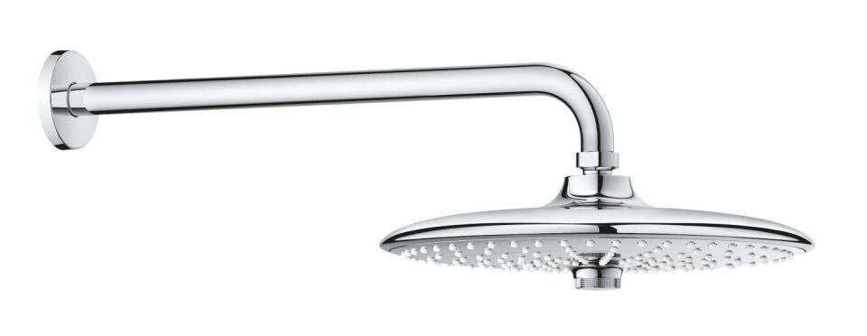

HAN:

26459000

Farbton

chrom

Form

rund

Breite (mm)

260,00

Höhe (mm)

131,00

Tiefe (mm)

380,00

Abmessung Gewindesanschluss (Inch)

1/2 Zoll

Anschluss

Außengewinde

Volumenstromklasse

Z

Anzahl Strahlmöglichkeiten

3,00

Ausladung (mm)

380,00

Durchmesser (mm)

260,00

Max. tap capacity (at 300 kPa)

8.5

With shower arm

true

Length shower arm

380